脉冲

# 概述

首先，电脉冲是一种具有两种状态【高、低】的电路波形

电脉冲可以用来传输信息，即数字电路【TTL、CMOS等】具有的两种电平状态。

电脉冲也可以用来传输能量，

怎么实现的？需要讲一下PWM的概念，这里我可能说的不是很清楚。题主见没见过家里的照明灯接触不良的时候快速闪烁？闪烁的灯看起来没有正常的灯亮吧？这是因为闪烁的灯亮0.1秒，又灭0.1秒，总共0.2秒的时间内它只发出了正常灯0.1秒的光能，所以显得暗。强电本质上是传输电能，所以也可以利用这个原理。如果用电器内的电流几乎不变，用电器前0.2秒接了300V的电压，后0.1秒接了0V的电压，那在0.3秒内，它就等效于用电器两端始终接着200V的电压。我们管这个只持续0.2秒的300V电压叫脉冲，通过改脉冲在0.3秒内占据的时间，就可以实现等效电压在这个时刻内成为0~300V内的任何一个值，即所谓的脉宽调制（PWM）。电压一高一低变化的总时间越短，从宏观上看电压越接近等效电压。

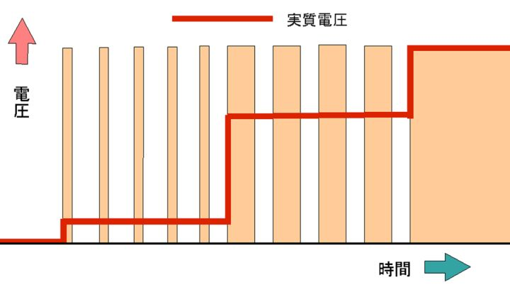  
作者：知乎用户  
链接：https://www.zhihu.com/question/24834673/answer/29433030  
来源：知乎  
著作权归作者所有。商业转载请联系作者获得授权，非商业转载请注明出处。